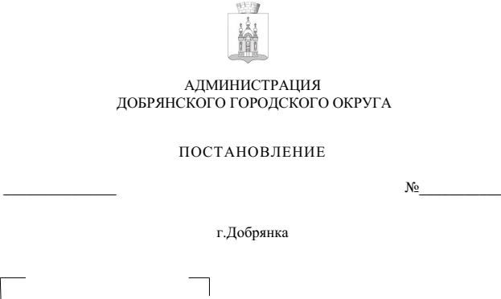

4054
04.12.2023

О внесении изменений
в постановление администрации Добрянского городского округа от 21 января 2022 г. № 135
«Об утверждении Порядка предоставления имущества, включенного в перечень муниципального имущества, находящегося в собственности Добрянского городского округа, предназначенного для предоставления во владение и (или) в пользование на долгосрочной основе (в том числе по льготным ставкам арендной платы) субъектам малого и среднего предпринимательства и организациям, образующим инфраструктуру поддержки малого и среднего предпринимательства, физическим лицам, не являющимся индивидуальными предпринимателями и применяющим специальный налоговый режим «Налог на профессиональный доход»

Руководствуясь статьей 33 Устава Добрянского городского округа, администрация округа ПОСТАНОВЛЯЕТ:
1. Внести в постановление администрации Добрянского городского округа от 21 января 2022 г. № 135 «Об утверждении Порядка предоставления имущества, включенного в перечень муниципального имущества, находящегося в собственности Добрянского городского округа, предназначенного для предоставления во владение и (или) в пользование на долгосрочной основе (в том числе по льготным ставкам арендной платы) субъектам малого и среднего предпринимательства и организациям, образующим инфраструктуру поддержки малого и среднего предпринимательства, физическим лицам, не являющимся индивидуальными предпринимателями и применяющим специальный налоговый режим «Налог на профессиональный доход» следующие изменения:
1.1. в преамбуле:
1.1.1. слова «24 июля 1998 г.» заменить словами «29 июля 1998 г.»;
1.1.2. слова «Приказом Управления Федеральной антимонопольной службы Российской Федерации от 10 февраля 2010 г. № 67 «О Порядке проведения конкурсов или аукционов на право заключения договоров аренды, договоров безвозмездного пользования, договоров доверительного управления имуществом, иных договоров, предусматривающих переход прав владения и (или) пользования в отношении государственного или муниципального имущества, и перечне видов имущества, в отношении которого заключение указанных договоров может осуществляться путем проведения торгов в форме конкурса» исключить;
1.2. в подпункте 2.2.1 пункта 2.2 раздела II Порядка слова «Правилами проведения конкурсов или аукционов на право заключения договоров аренды, договоров безвозмездного пользования, договоров доверительного управления имуществом, иных договоров, предусматривающих переход прав в отношении государственного или муниципального имущества, утвержденными приказом Федеральной антимонопольной службы от 10 февраля 2010 г. N 67 «О порядке проведения конкурсов или аукционов на право заключения договоров аренды, договоров безвозмездного пользования, договоров доверительного управления имуществом, иных договоров, предусматривающих переход прав в отношении государственного или муниципального имущества, и перечне видов имущества, в отношении которого заключение указанных договоров может осуществляться путем проведения торгов в форме конкурса» (далее – Приказ ФАС России N 67)» заменить словами «Порядком проведения конкурсов или аукционов на право заключения таких договоров, и перечнем видов имущества, в отношении которого заключение указанных договоров может осуществляться путем проведения торгов в форме конкурса, устанавливаемыми федеральным антимонопольным органом».
2. Опубликовать настоящее постановление в печатном средстве массовой информации «Официальный бюллетень органов местного самоуправления муниципального образования Добрянский городской округ», разместить
на официальном сайте правовой информации Добрянского городского округа
в информационно-телекоммуникационной сети Интернет с доменным именем dobr-pravo.ru.
3. Настоящее постановление вступает в силу после его официального опубликования.

И.о. главы городского округа –
главы администрации Добрянского
городского округа Н.Н.Поздеев

